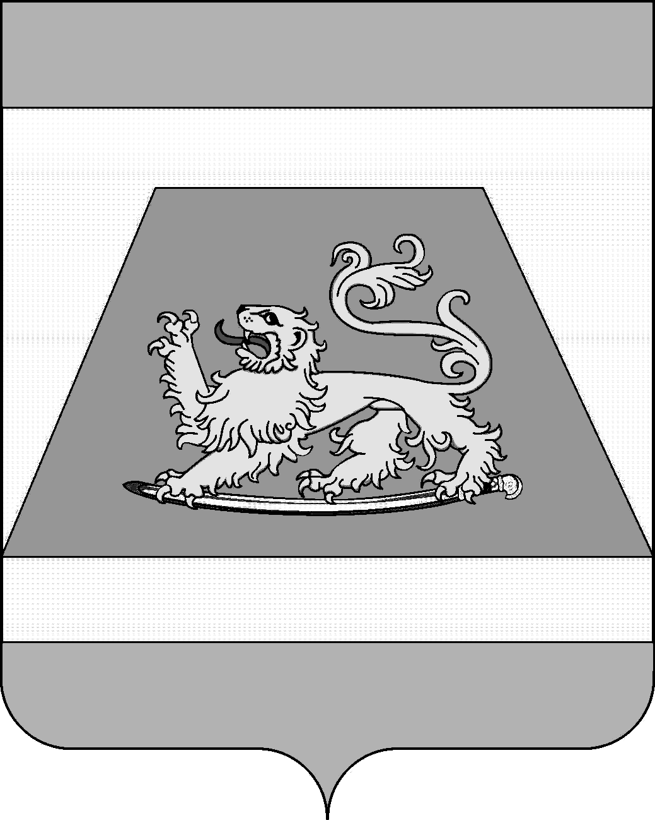

СОВЕТ МУНИЦИПАЛЬНОГО ОБРАЗОВАНИЯ
СЕВЕРСКИЙ РАЙОН

РЕШЕНИЕ

от 25 января 2024 года № 428

станица Северская

О внесении изменений в решение Совета муниципального
образования Северский район от 27 января 2022 года № 173
«Об утверждении Положения о районном конкурсе на звание
«Лучший орган территориального общественного самоуправления»

В соответствии со статьей 25 Устава муниципального образования Северский район Совет муниципального образования Северский район РЕШИЛ:
1. Внести изменения в решение Совета муниципального образования Северский район от 27 января 2022 № 173 «Об утверждении Положения о районном конкурсе на звание «Лучший орган территориального общественного самоуправления»:
1.1 В приложении № 1 по тексту заменить слова «управление организационно-кадровой работы» словами «управление по связям с общественностью»;
1.2. Изложить приложение № 2 в новой редакции согласно приложению к настоящему решению.
2. Опубликовать настоящее решение в средствах массовой информации и разместить на официальном Интернет-портале администрации муниципального образования Северский район.
3. Настоящее решение вступает в силу со дня его опубликования.

Глава муниципального образования  Северский район | А.В. Дорошевский

Председатель Совета муниципального
образования Северский район В.И. Захарченко

